МИНИСТЕРСТВО ОБРАЗОВАНИЯ И НАУКИ РОССИЙСКОЙ ФЕДЕРАЦИИ

Федеральное государственное бюджетное образовательное учреждение высшего образования

**«Вятский государственный университет»** Факультет автоматики и вычислительной техники Кафедра электронных вычислительных машин

**Управление учетными записями в Astra Linux**

Лабораторная работа №6 по дисциплине

«Сети ЭВМ и телекоммуникации»

Выполнил студент группы ИВТ-42___________________/Кудяшев Я.Ю./ Проверил преподаватель кафедры ЭВМ_______________/Клюкин В. Л./

Киров 2022

**Цель работы:** получить навыки по созданию и управлению учетными записями в домене ALD Astra Linux. Рассмотреть создание учетных записей в других доменах Astra Linux.

Теоретические сведения:

Содержание учетной записи

Учётная запись - запись, содержащая сведения, которые пользователь сообщает о себе некоторой компьютерной системе. Как синонимы в обиходе могут использоваться учётка, аккаунт и эккаунт, от англ. Account — учётная запись, личный счёт.

Учётная запись, как правило, содержит сведения, необходимые для идентификации пользователя при подключении к системе, информацию для авторизации и учёта. Это имя пользователя (логин) и пароль. Пароль или его аналог, как правило, хранится в зашифрованном или хэшированном виде для обеспечения его безопасности.

Для аутентификации могут использоваться аппаратные средства (вырабатывающие одноразовые ключи, считывающие биометрические характеристики и т. п.), а также одноразовые пароли.

Учётная запись может содержать также дополнительные анкетные данные о пользователе - имя, фамилию, отчество, псевдоним, дату рождения, адрес email, домашний адрес, рабочий адрес, нетмейловый адрес, номер домашнего телефона, номер рабочего телефона, номер сотового телефона, адрес домашней страницы и/или блога в Паутине или интранете, о культурных предпочтениях и так далее. Учётная запись может также содержать одну или несколько фотографий пользователя.

Учётная запись пользователя также может учитывать различные статистические характеристики поведения пользователя в системе: давность последнего входа в систему, продолжительность последнего пребывания в системе, адрес использованного при подключении компьютера, интенсивность использования системы, суммарное и (или) удельное количество определённых операций, произведённых в системе, и так далее.

Ход работы:

2.1. Создание нового пользователя в ALD

Из меню управления ALD необходимо нажать на вкладку «Пользователи» и на значок «+», рисунок 2-4. При нажатии на «+», рядом с локальной группой, можно добавить свою группу, рисунок 5.

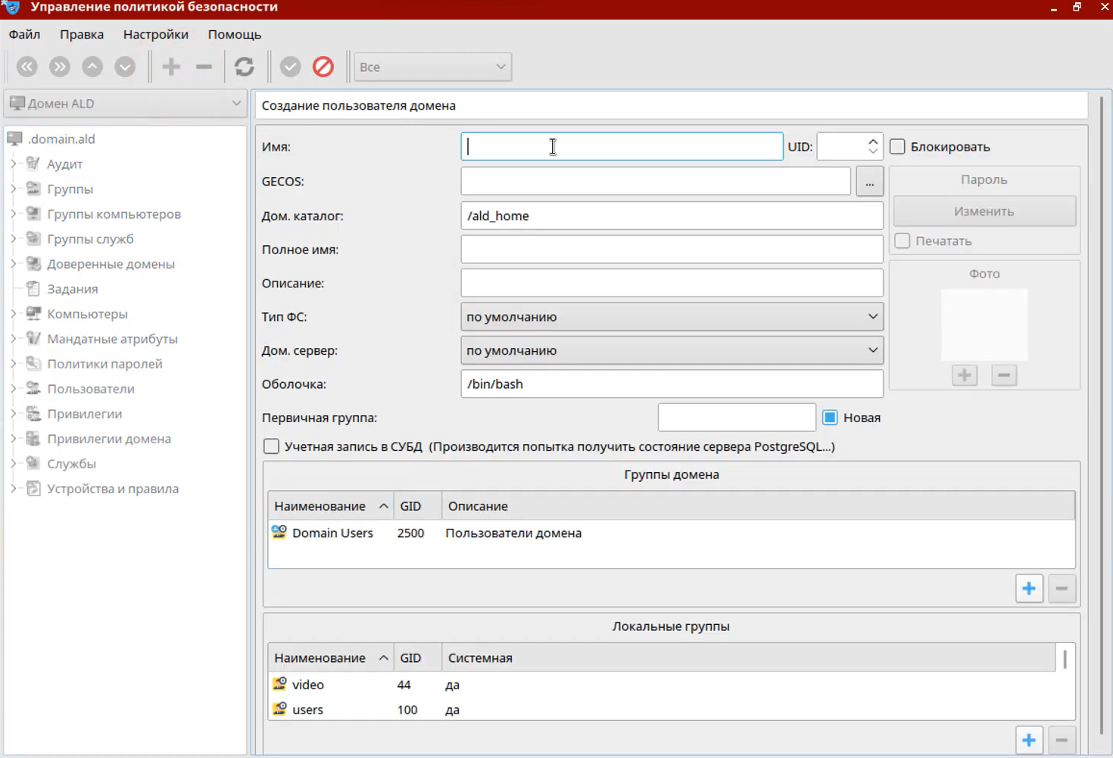

Рисунок 2 – Добавление нового пользователя в домен

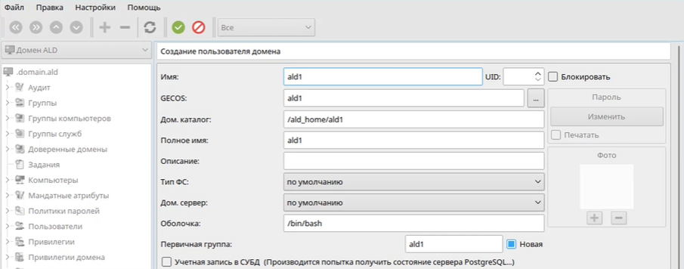

Рисунок 3 – Ввод данных нового пользователя

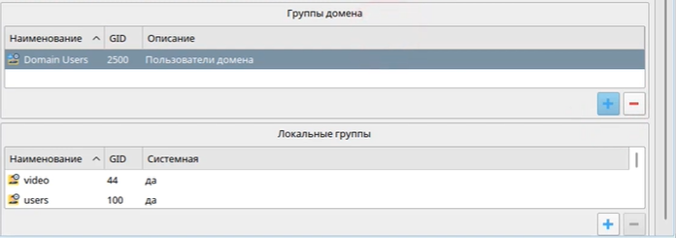

Рисунок 4 – Сведения о группах нового домена

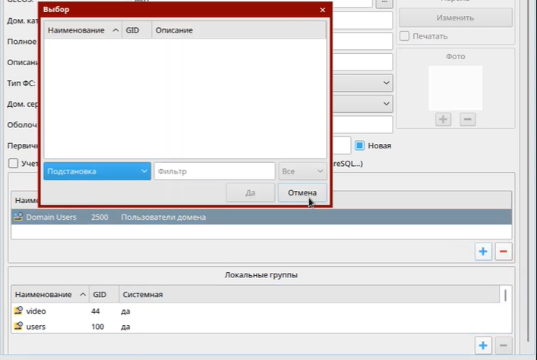

Рисунок 5 – Создание своей локальной группы

После ввода необходимых данных необходимо сохранить пользователя нажатием на галочку, рисунок 6. Затем нажимаем на кнопку «Изменить пароль» и вводим новый пароль пользователя, рисунок 7.

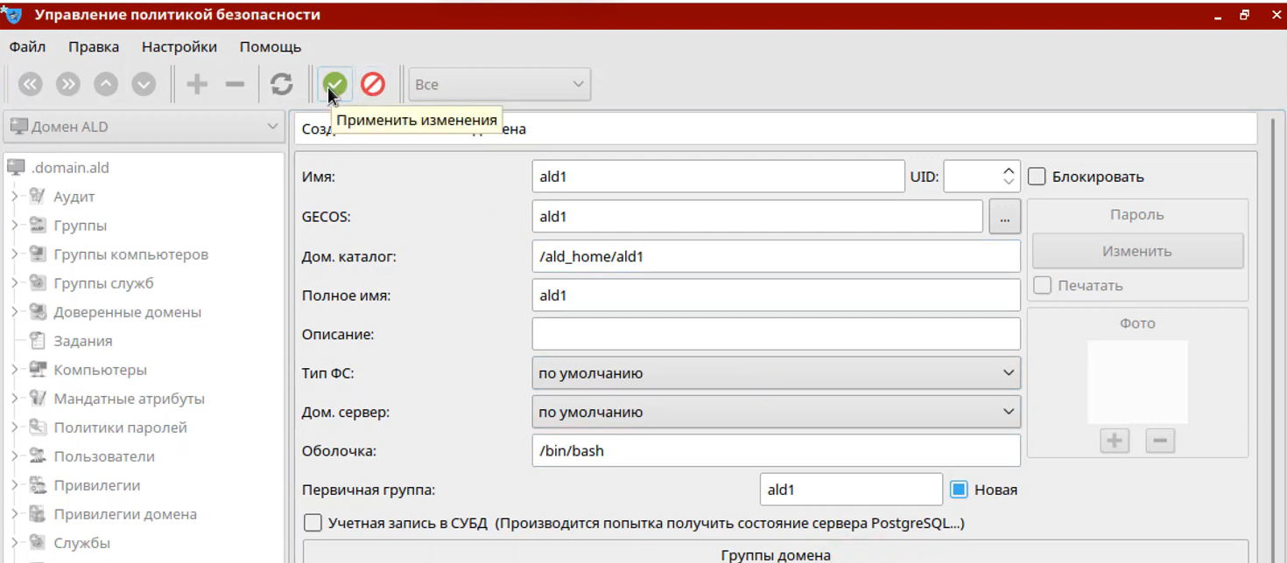

Рисунок 6 – Сохранить нового пользователя

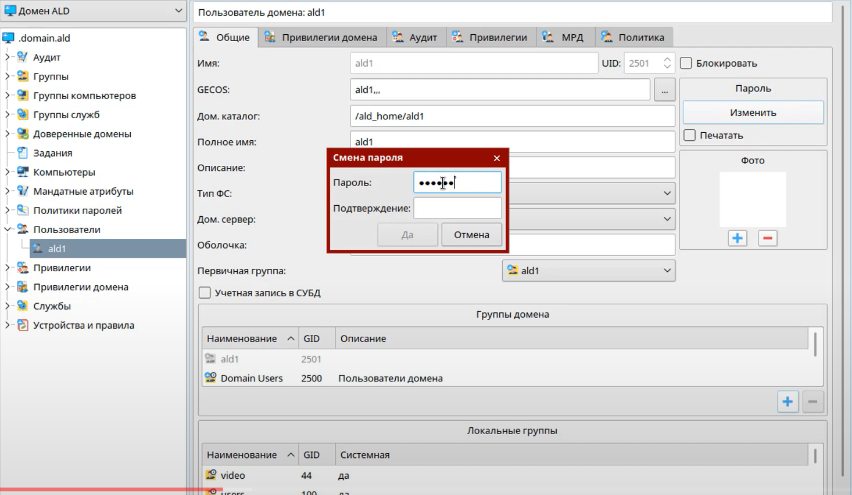

Рисунок 7 – Ввод пароля для нового пользователя

**Вывод:** в ходе выполнения данной лабораторной работы были получены навыки по созданию и управлению учетными записями в домене ALD Astra Linux.